刘工——18679595987
专注嵌入式开发实战教学

一、冒泡排序
1. 算法含义
冒泡排序是一种简单的交换类排序算法，核心逻辑：重复遍历待排序的数组，依次比较相邻两个元素，如果顺序错误（前大后小/前小后大）就交换它们，直到没有交换发生，说明数组已排序完成。
就像水中的气泡，大的元素会逐步“冒泡”到数组末尾，小的元素沉到数组开头，因此得名。
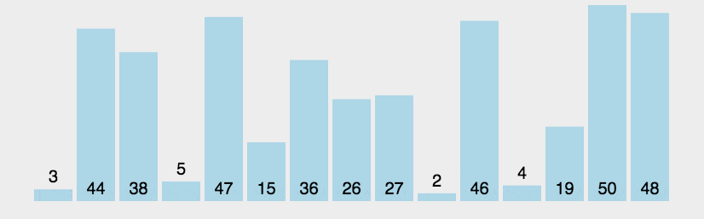
2. 核心逻辑思维
- 外层循环：控制排序的轮数，n个元素最多需要n-1轮（每轮确定一个最大元素的位置）；
- 内层循环：遍历未排序的元素，相邻元素两两比较+交换；
- 优化：每轮结束后，末尾的元素已有序，内层循环无需遍历全部元素；
- 特点：稳定排序、相邻交换、简单易懂、效率较低。
3. 代码示例（升序）
#include <stdio.h>

// 冒泡排序函数
void bubbleSort(int arr[])
{
int i, j, n, temp, flag;
n=sizeof(arr)/sizeof(arr[0])；
for (i = 0; i < n - 1; i++)
{
flag=0;
for (j = 0; j < n - i - 1; j++)
{
if (arr[j] > arr[j + 1])
{
temp = arr[j];
arr[j] = arr[j + 1];
arr[j + 1] = temp;
flag++;
}
}
//提前退出冒泡排序的标志位
if(flag==0)
{
break;
}

}
}

// 打印数组函数
void printArr(int arr[], int n) {
for (int i = 0; i < n; i++) {
printf("%d ", arr[i]);
}
printf("\n");
}

int main() {
int arr[] = {5, 2, 9, 1, 5, 6};
// 计算数组长度
int n = sizeof(arr) / sizeof(arr[0]);

printf("排序前：");
printArr(arr, n);

bubbleSort(arr, n);

printf("排序后：");
printArr(arr, n);
return 0;
}

二、选择排序
1. 算法含义
选择排序是一种选择类排序算法，核心逻辑：每次从未排序的区间中找到最小（或最大）的元素，将其放到未排序区间的起始位置，重复操作直到整个数组有序。
核心：先找最值，再一次性交换，而非频繁相邻交换。
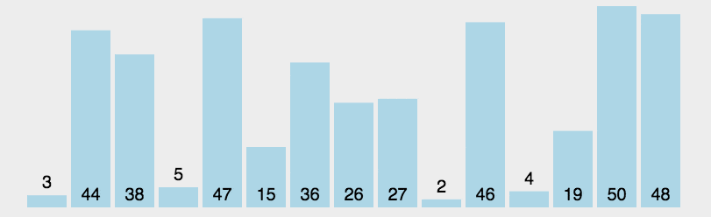
2. 核心逻辑思维
- 外层循环：划分已排序区间和未排序区间，初始已排序区间为空；
- 内层循环：遍历未排序区间，记录最小值的下标；
- 交换：将最小值与未排序区间的第一个元素交换；
- 特点：不稳定排序、交换次数少、效率略高于冒泡排序。
3. 代码示例（升序）
#include <stdio.h>

// 选择排序函数
void selectSort(int arr[], int n) {
int i, j, minIndex, temp;
// 外层循环：未排序区间起始位置
for (i = 0; i < n - 1; i++) {
minIndex = i; // 假设第一个元素为最小值
// 内层循环：找未排序区间的最小值下标
for (j = i + 1; j < n; j++) {
if (arr[j] < arr[minIndex]) {
minIndex = j;
}
}
// 将最小值交换到未排序区间开头
temp = arr[i];
arr[i] = arr[minIndex];
arr[minIndex] = temp;
}
}

void printArr(int arr[], int n) {
for (int i = 0; i < n; i++) {
printf("%d ", arr[i]);
}
printf("\n");
}

int main() {
int arr[] = {5, 2, 9, 1, 5, 6};
int n = sizeof(arr) / sizeof(arr[0]);

printf("排序前：");
printArr(arr, n);

selectSort(arr, n);

printf("排序后：");
printArr(arr, n);
return 0;
}

三、插入排序
1. 算法含义
插入排序是一种插入类排序算法，核心逻辑：把数组分为已排序区间和未排序区间，每次将未排序区间的第一个元素，插入到已排序区间的合适位置，直到整个数组有序。
就像整理扑克牌：左手拿有序牌，右手拿新牌，插入到左手合适位置。
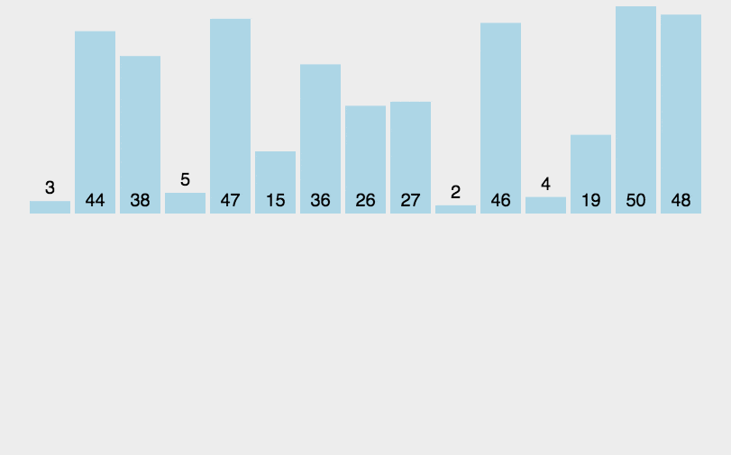
2. 核心逻辑思维
- 初始状态：已排序区间只有数组第一个元素；
- 取出未排序元素：从第二个元素开始，依次取出待插入元素；
- 向前比较：待插入元素与已排序元素从后往前比较；
- 元素后移：比待插入元素大的元素向后移动，腾出位置；
- 插入元素：将待插入元素放入正确位置；
- 特点：稳定排序、适合近乎有序的数组、简单高效。
3. 代码示例（升序）
#include <stdio.h>

// 插入排序函数
void insertSort(int arr[], int n) {
int i, j, current;
// 从第二个元素开始插入
for (i = 1; i < n; i++) {
current = arr[i]; // 保存待插入元素
j = i - 1; // 已排序区间最后一个元素下标

// 向前遍历，比current大的元素后移
while (j >= 0 && arr[j] > current) {
arr[j + 1] = arr[j];
j--;
}
arr[j + 1] = current; // 插入到正确位置
}
}

void printArr(int arr[], int n) {
for (int i = 0; i < n; i++) {
printf("%d ", arr[i]);
}
printf("\n");
}

int main() {
int arr[] = {5, 2, 9, 1, 5, 6};
int n = sizeof(arr) / sizeof(arr[0]);

printf("排序前：");
printArr(arr, n);

insertSort(arr, n);

printf("排序后：");
printArr(arr, n);
return 0;
}

四、二分查找（折半查找）
1. 算法含义
二分查找是一种高效的查找算法，仅适用于有序数组，核心逻辑：每次取数组中间元素与目标值比较，缩小一半查找范围，直到找到目标或查找范围为空。
核心：分而治之，大幅减少查找次数，效率远高于顺序查找。
2. 核心逻辑思维
- 前提：数组必须有序（升序/降序）；
- 定义边界：左边界left=0，右边界right=数组长度-1；
- 取中间值：mid = (left + right) / 2；
- 比较判断：
  - 目标值 = 中间值 → 找到，返回下标；
  - 目标值 < 中间值 → 目标在左半区间，右边界=mid-1；
  - 目标值 > 中间值 → 目标在右半区间，左边界=mid+1；
- 结束条件：左边界 > 右边界 → 未找到。
3.代码示例
#include <stdio.h>

// 二分查找函数：找到返回下标，未找到返回-1
int binarySearch(int arr[], int n, int target) {
int left = 0;
int right = n - 1;

while (left <= right) {
int mid = (left + right) / 2; // 计算中间下标

if (arr[mid] == target) {
return mid; // 找到目标，返回下标
} else if (arr[mid] < target) {
left = mid + 1; // 目标在右半区间
} else {
right = mid - 1; // 目标在左半区间
}
}
return -1; // 未找到目标
}

int main() {
// 二分查找必须使用有序数组
int arr[] = {1, 2, 5, 5, 6, 9};
int n = sizeof(arr) / sizeof(arr[0]);
int target = 5; // 要查找的目标值

int index = binarySearch(arr, n, target);

if (index != -1) {
printf("找到目标值%d，下标为：%d\n", target, index);
} else {
printf("未找到目标值%d\n", target);
}
return 0;
}

五、快速排序（进阶）
1. 算法含义
快速排序是一种高效的分治排序算法，核心逻辑：选择一个基准值，将数组分为小于基准和大于基准两个子区间，再递归对子区间排序，最终整个数组有序。
特点：效率最高的基础排序算法、实际开发最常用、不稳定排序。
2. 核心逻辑思维
- 分治思想：把大问题拆分为小问题，递归解决；
- 选基准：随机选一个元素作为基准（常用第一个/最后一个元素）；
- 分区操作：将小于基准的元素放左边，大于基准的元素放右边；
- 递归排序：对左、右子区间重复上述操作；
- 结束条件：子区间长度≤1，无需排序。
3. 代码示例
#include <stdio.h>

// 分区函数：确定基准值的最终位置
int partition(int arr[], int left, int right) {
int pivot = arr[left]; // 选第一个元素为基准
while (left < right) {
// 从右往左找小于基准的元素
while (left < right && arr[right] >= pivot) {
right--;
}
arr[left] = arr[right];

// 从左往右找大于基准的元素
while (left < right && arr[left] <= pivot) {
left++;
}
arr[right] = arr[left];
}
arr[left] = pivot; // 基准值归位
return left; // 返回基准下标
}

// 快速排序函数
void quickSort(int arr[], int left, int right) {
if (left < right) {
int mid = partition(arr, left, right); // 分区
quickSort(arr, left, mid - 1); // 递归左区间
quickSort(arr, mid + 1, right); // 递归右区间
}
}

void printArr(int arr[], int n) {
for (int i = 0; i < n; i++) {
printf("%d ", arr[i]);
}
printf("\n");
}

int main() {
int arr[] = {5, 2, 9, 1, 5, 6};
int n = sizeof(arr) / sizeof(arr[0]);

printf("排序前：");
printArr(arr, n);

quickSort(arr, 0, n - 1);

printf("排序后：");
printArr(arr, n);
return 0;
}

六、顺序查找
1. 算法含义
顺序查找是最简单的查找算法，核心逻辑：从数组第一个元素开始，逐个遍历比较，直到找到目标元素或遍历结束。
特点：无需数组有序、实现最简单、效率最低。
2. 核心逻辑思维
- 遍历数组：从下标0开始，依次访问每个元素；
- 逐一比较：当前元素与目标值对比；
- 找到返回：匹配成功，返回元素下标；
- 遍历结束：未找到，返回-1。
3. C语言代码示例
#include <stdio.h>

// 顺序查找函数
int seqSearch(int arr[], int n, int target) {
for (int i = 0; i < n; i++) {
if (arr[i] == target) {
return i; // 找到，返回下标
}
}
return -1; // 未找到
}

int main() {
int arr[] = {5, 2, 9, 1, 5, 6};
int n = sizeof(arr) / sizeof(arr[0]);
int target = 9;

int index = seqSearch(arr, n, target);

if (index != -1) {
printf("找到目标值%d，下标为：%d\n", target, index);
} else {
printf("未找到目标值%d\n", target);
}
return 0;
}

七、课堂编程练习
练习1：测试冒泡、选择、插入三种排序算法
#include <stdio.h>
// 粘贴三种排序函数 + 打印函数
void bubbleSort(int arr[], int n);
void selectSort(int arr[], int n);
void insertSort(int arr[], int n);
void printArr(int arr[], int n);

int main() {
int arr1[] = {5,2,9,1,5,6};
int arr2[] = {5,2,9,1,5,6};
int arr3[] = {5,2,9,1,5,6};
int n = sizeof(arr1)/sizeof(arr1[0]);

bubbleSort(arr1, n);
printf("冒泡排序："); printArr(arr1, n);

selectSort(arr2, n);
printf("选择排序："); printArr(arr2, n);

insertSort(arr3, n);
printf("插入排序："); printArr(arr3, n);
return 0;
}
练习2：有序数组二分查找 + 无序数组顺序查找对比
#include <stdio.h>
int binarySearch(int arr[], int n, int target);
int seqSearch(int arr[], int n, int target);

int main() {
int sortArr[] = {1,2,5,5,6,9}; // 有序数组
int unSortArr[] = {5,2,9,1,5,6};// 无序数组
int n = sizeof(sortArr)/sizeof(sortArr[0]);
int target = 6;

// 二分查找（必须有序）
printf("二分查找结果：%d\n", binarySearch(sortArr, n, target));
// 顺序查找（无序有序均可）
printf("顺序查找结果：%d\n", seqSearch(unSortArr, n, target));
return 0;
}
练习3：快速排序实现随机数组排序
#include <stdio.h>
int partition(int arr[], int left, int right);
void quickSort(int arr[], int left, int right);
void printArr(int arr[], int n);

int main() {
int arr[] = {3,1,4,1,5,9,2,6};
int n = sizeof(arr)/sizeof(arr[0]);
quickSort(arr, 0, n-1);
printf("快速排序结果：");
printArr(arr, n);
return 0;
}

